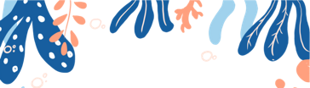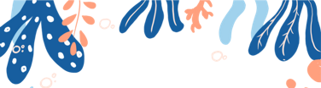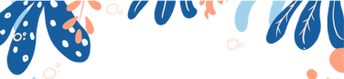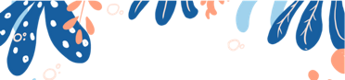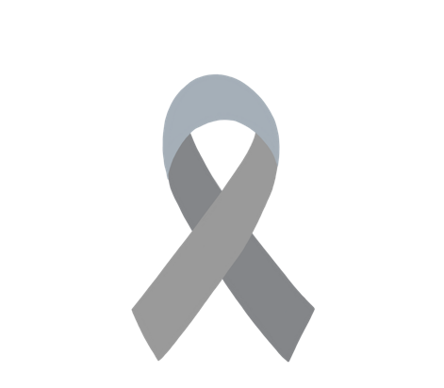
Cher(e) journaliste
L'association DES ETOILES DANS LA MER reverse 30000€ à la recherche contre le cancer du cerveau
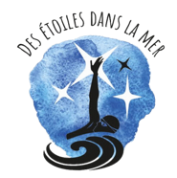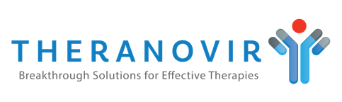
l'association des étoiles dans la mer donne un coup d'accélérateur
en apportant 30000€ aux chercheurs LE JOUR De la 1ère journée nationale du cancer du cerveau
le glioblastome, la tumeur cérébrale agressive la plus fréquente chez l’ADULT
Chaque année en France, 2 300 nouveaux cas de glioblastome en France. Le pronostic des patients atteints de glioblastome restes ombre avec une espérance de vie médiane de 15 à 17mois et un taux de survie de 5 % à cinq ans. Elle ne laisse malheureusement que peu d’espoir aux malades. À ce jour, aucun traitement n’existe pour éradiquer ce cancer.
Aujourd’hui, le traitement des cancers du cerveau reste particulièrement difficile du fait de 4 facteurs : 1) la localisation de ces tumeurs, qui complique la chirurgie ;
2) la barrière hémato-encéphalique chargée de protéger le cerveau, qui empêche une pénétration efficace des médicaments anti-cancéreux,
3) la fragilité du tissu cérébral face aux radiothérapies
4) la résistance des tumeurs aux chimiothérapies et radiothérapies.
Un soutien engagé pour des travaux indispensables à financer
Les Thérapies innovantes (immunothérapies) de THERANOVIR en cours de développement par la dirigeante le Dr ZAKIA BELAID-SANDAL (PhD) et son assistant le Dr. Elie MATTA (PhD) sont issues de la recherche académique. THERANOVIR est une jeune startup de recherche et développement en biotechnologie de santé, pluridisciplinaire et innovante lauréate du concours Ilab2020. Dans le domaine de l’oncologie, l’anticorps anti-NRP-1 (NOV2) cible la voie de signalisation du complexe Leptine-Induit (NRP-1/OBR) exprimé à la fois sur les cellules tumorales (souches et non souches) et les cellules du microenvironnement. Le candidat en cours de développement sera proposé comme thérapie ciblée en combinaison thérapeutique avec les inhibiteurs des checkpoints immunitaires (ICI) et en réponse aux échecs thérapeutiques des chimiothérapies et Radiothérapies. L’anticorps NOV2 a un mode d’action inédit dans le domaine des thérapies anticancéreuses (i) Il a la capacité de rentrer via sa cible dans le noyau des cellules cancéreuses et d’induire la dégradation de leur ADN sans effet génotoxique significatif sur les cellules normales du sang (PBMC) et (ii) d’activer la réponse immune anti-tumorale. Ce mode d’action unique pour un anticorps anticancéreux, ouvre de nouvelles perspectives d’exploration de NOV2 dans les tumeurs cérébrales exprimant la cible NRP-1/OBR.
Ces travaux sont soutenus par un investissement de 30000 € de la part de l’association des étoiles dans la mer.
Selon le Dr. ZAKIA BELAID-SANDAL (PhD) chercheuse scientifique de formation : “La découverte de potentielles cibles thérapeutiques et le développement de traitements efficaces qu’ils soient conventionnels (petites molécules chimiques ou des biologiques tels que les anticorps monoclonaux) ou sophistiqués (thérapies cellulaires, exemple CAR-T Cells ou les anticorps conjugués aux molécules chimiques, ADC) reposent principalement sur les bonnes connaissances scientifiques et cliniques des cancers. Ces connaissances peuvent être acquises grâce à un partenariat sans faille entre de nombreux acteurs, les chercheurs , les médecins , les patients et les autorités de santé. Un partenariat basé sur la confiance, l’engagement, la persévérance et la transparence. La lutte contre la maladie n’est pas une affaire que du patient et ses proches mais elle nous concerne tous et c’est même un devoir. “
“Tous les membres de THERANOVIR (fondateurs, investisseurs, chercheurs et collaborateurs sont fiers et honorés d’avoir les membres de l’association des étoiles dans la mer, les ”Patients”, les “Proches”, les ”Aidants”, les “Donateurs” et les “Bénévoles” comme partenaires dans cette noble cause humaine qui est la Lutte Contre les Cancers. “
L’association des étoiles dans la mer
L’Association Des étoiles dans la Mer est constituée de bénévoles soignants et non soignants, de malades, aidants, familles, amis, regroupés en Association loi 1901 depuis le mois de Mars 2019. L’Association compte près de 800 adhérents. Les trois objectifs de l’association sont :
Financer la Recherche Médicale pour trouver un traitement curatif contre le cancer du cerveau adulte et pédiatrique
Aider et Soutenir les Familles
Sensibiliser l’Opinion Publique
De nombreuses familles ont rejoint la communauté initiant des actions pour lever des fonds et sensibiliser. Parmi elles, nous retrouvons Muriel, parisienne qui a accompagné sa sœur dans son combat ”
“C’est en unissant nos forces que nous parviendrons à vaincre le cancer du cerveau”, exprime Laetitia Clabé- Levère, présidente de l’association. “Nous souhaitons apporter notre soutien financier à tous les chercheurs qui travaillent sur le glioblastome et sollicitent notre aide. Des équipes académiques aux starts up, ce qui compte pour nous est d’accélérer la recherche pour faire parvenir au plus tôt un traitement curatif aux patients. Derrière chaque don aux chercheurs, il y a une personne qui touchée de près ou de loin par la maladie, s’est mobilisée pour accélérer la recherche médicale. De nombreuses familles nous suivent partout en France et la présence de plusieurs familles venues de toutes les régions lors de la remise de chèque témoigne de la nécessité de collaborer chercheurs, associations et familles dans la même direction : vaincre le cancer du cerveau. Le 7 décembre est une date historique : c’est la première journée nationale du cancer du cerveau en France. Nous avons uni nos forces avec 4 autres associations. Des conférences pourront être suivies en distanciel. Une date historique en France qui nous permet enfin de parler de ce cancer”
A l’issue de la matinée de conférences, l’association jouera les prolongations en partageant un déjeuner réunissant familles, bénévoles et chercheurs. Une marche symbolique à l’issue du repas sera organisée avec les 30 participants les menant jusqu’à la fontaine des Mers.
La remise de chèque aura lieu le jeudi 7 décembre à 13h au restaurant Stelle, 38 rue de Bourgogne 75007 Paris

l'association des étoiles dans la mer proactive
En moins de 5 ans nos actions se sont tissées partout en France et ces levées de fonds exponentielles nous permettent de financer directement les chercheurs. Partout les familles se mobilisent en organisant des évènements : défis sportifs, concert, vente d’objets,
Cette année nous sommes à 175000 € de financements aux équipes de recherche. Les chercheurs sont confrontés à des freins multiples pour mener leurs travaux.
Les besoins sont également très nombreux dans l’accompagnement des familles, tellement démunies face à la maladie et le pronostic sombre du glioblastome. Nous avons mis en place des groupes de soutien, des brochures d’information, des reportages vidéo qui dressent non seulement le parcours des patients et de leurs aidants mais aussi une mise en lumière des chercheurs et des soignants qui s’investissent dans cette lutte.
https://desetoilesdanslamer-vaincreleglioblastome.fr/
Facebook : Association Des étoiles dans la mer, vaincre le glioblastome LinkedIn : Association Des étoiles dans la mer, vaincre le glioblastome Instagram : @desetoilesdanslamer
YouTube : DES ETOILES DANS LA MER vaincre le glioblastome
Twitter : @Etoilesgbm
Mail de contact : secretariatdesetoilesdanslamer@gmail.com
https://www.helloasso.com/associations/des-etoiles-dans-la-mer-vaincre-le- glioblastome/evenements/conference-comprendre-le-cancer-du-cerveau
contact presse
Mail de contact : pressedesetoilesdanslamer@gmail.com
Dr ZAKIA Belaid-Sandal : 0760835997
Laetitia Clabé Levère : 06 21 35 34 07

